Проект

ЧЕЛЯБИНСКАЯ ОБЛАСТЬ
СОБРАНИЕ ДЕПУТАТОВ ЗЛАТОУСТОВСКОГО
ГОРОДСКОГО ОКРУГА

РЕШЕНИЕ
№ от ______________2020 г.

О внесении изменений в решение Собрания депутатов Златоустовского городского округа от 02.03.2007г. № 10-ЗГО «Об утверждении Генерального плана г.Златоуста и Правила землепользования и застройки города Златоуста»

В соответствии с Градостроительным кодексом Российской Федерации, Федеральным законом «Об общих принципах организации местного самоуправления в Российской Федерации» от 06.10.2003 г. № 131-ФЗ, Уставом Златоустовского городского округа, в связи с необходимостью уточнения градостроительного зонирования территории города, на основании заключения о результатах публичных слушаний по внесению изменений в «Правила землепользования и застройки города Златоуста» от 06марта2020 г.,

Собрание депутатов Златоустовского городского округа РЕШАЕТ:

1. Утвердить изменения в Правила землепользования и застройки города Златоуста, утвержденные решением Собрания депутатов Златоустовского городского округа от 02.03.2007 г. №10-ЗГО согласно приложению, к настоящему решению.
2. Опубликовать данное решение в официальных средствах массовой информации и в сети «Интернет».
3. Контроль исполнения решения возложить на комиссию по промышленности, предпринимательству и строительству.

Председатель Собрания депутатов  Златоустовского городского округа | А.М. Карюков

Приложение
к решению Собрания депутатов
Златоустовского городского округа
от_________ №_____________

Изменения в решение Собрания депутатов Златоустовского городского округа
от 02.03.2007г. № 10-ЗГО «Об утверждении Генерального плана города Златоуста и
Правил землепользования и застройки города Златоуста»:

Образование территориальной зоны усадебной и коттеджной застройки;увеличение зоны размещения коллективных садов в районе существующего СНТ «Машиностроитель 4-А»;формирование зоны общего пользования, в границах которой предусмотрено развитие инженерной инфраструктуры, улично-дорожной сети, организация тротуаров, пешеходных дорожек и благоустройства территории;организация на проектируемой территории общественно-деловых зон;организация рекреационных зон с целью размещения на них площадок общего пользования;сохранение существующего гаражного комплекса;ликвидация территориальной зоны военных объектов и иных зон режимных территории по земельному участку площадью 506206 кв. метров, расположенному по адресному ориентиру: г. Златоуст, в районе ул.Красноармейская(бывшая воинская часть).

Северный планировочный район (01), градостроительные зоны 05, 08, 11, 29.
Вносимые изменения в «Правила землепользования и застройки территории г. Златоуста»
Границы  квартала | Характер  вносимых изменений | Номер  градостроительной зоны | Градостроительный индекс подзоны
Границы  квартала | Характер  вносимых изменений | Номер  градостроительной зоны | действующее  зонирование | с учетом  изменений
1 | 2 | 3 | 4 | 5
адресный ориентир: Челябинская область,  г. Златоуст,  в районе ул. Красноармейская (бывшая воинская часть) | изменения в связи с развитием планировочной структуры и комплексным развитием территории - по ППТ предусматривается:  - образование территориальной зоны усадебной и коттеджной застройки;  - увеличение зоны размещения коллективных садов в районе существующего СНТ «Машиностроитель 4-А»;  - формирование зоны общего пользования, в границах которой предусмотрено развитие инженерной инфраструктуры, улично-дорожной сети, организация тротуаров, пешеходных дорожек и благоустройства территории;  - организация на проектируемой территории общественно-деловых зон;  - организация рекреационных зон с целью размещения на них площадок общего пользования;  - сохранение существующего гаражного комплекса;  - ликвидация территориальной зоны военных объектов и иных зон режимных территорий | 01 05 | В.1.1  И.1.  К.5. | А.1.  А.2.1.  Б.1.  В.1.1.  Г.2.
 |  | 01 08 | А.2.1.  В.1.2.  Г.2.  Д  И.3.  К.5.  К.7. | А.1.  А.2.1.  А.2.2.  А.4.1.  А.6.  Б.1.  В.1.1.  И.3.  К.7.
 |  | 01 11 | А.1.  А.2.2.  А.5.  И.3.  К.5. | А.1.  А.2.2.  А.4.1.  А.5.  Г.2.  И.3.  К.5.
 |  | 01 29 | К.7. | К.7.
Примечание: На "Карте градостроительного зонирования территории города" и в пояснительной записке приняты следующие обозначения:
0105 02 В.1.1.
вид территориальной зоны
__________№ территориальной зоны
№ градостроительной зоны по "Карте градостроительного
зонирования"
№ планировочного района по “Генеральному плану города”

Изменения в «Карту градостроительного зонирования территории города Златоуста» (градостроительные зоны 05, 08, 11, 29)
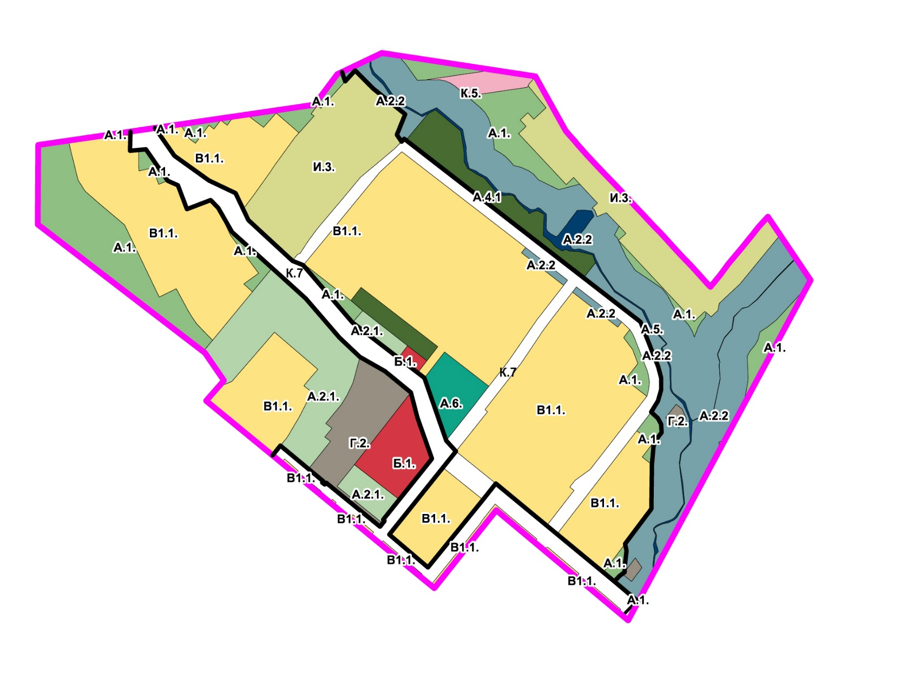

Глава Златоустовского городского округа М.Б. Пекарский

